- АНАЛИЗ ПРЕДМЕТНОЙ ОБЛАСТИ
Магазин «12 СТУЛЬЕВ» занимается розничной продажей мебели. В информационной системе учитываются следующие сущности:
- Клиент – физическое лицо, совершающее покупку. Информация о клиенте фиксируется в момент оформления заказа и хранится в отдельном справочнике, что позволяет избежать дублирования данных. В карточке клиента указываются фамилия, имя, отчество, адрес и город проживания.
- Заказ – документ, фиксирующий факт продажи конкретного товара (единицы мебели) конкретному клиенту. Каждому заказу присваивается уникальный номер, фиксируется дата оформления, размер предоставленной скидки (в процентах), а также устанавливаются связи с клиентом и выбранным товаром.
- Товар (мебель) – единица ассортимента магазина. Каждый товар имеет:
- код продукции – уникальный идентификатор;
- название – маркетинговое наименование модели (например, «Кухонный гарнитур "Классик"», «Спальня "Ренессанс"»);
- тип – функциональное назначение (спальная или кухонная мебель);
- страна-производитель – страна, где изготовлен товар;
- количество предметов – общее число элементов в наборе (для отдельных предметов – 1);
- материал – основной материал изготовления (ЛДСП, МДФ, массив дерева и др.);
- цвет – цветовое решение товара (может относиться к корпусу, фасадам или обивке);
- цена – стоимость товара в рублях без учёта скидки.

- ЗАПРОСЫ

- На выборку: всех клиентов, которые купили кухонные гарнитуры русского производства со скидкой не менее 10%
- Заказы, полученные от клиентов, фамилии которых начинаются на буквы «Д» или «Р»
- Анализ продаж по странам-производителям
- Топ-5 самых дорогих заказов с учетом скидки
- Клиенты, которые сделали заказы на сумму более 100 000 рублей
- Сравнение продаж спальной и кухонной мебели по месяцам
- Клиенты, которые никогда не получали скидку
- Анализ эффективности скидок
- Поиск аномалий в продажах
- Ранжирование клиентов по лояльности

- СУЩНОСТИ И АТРИБУТЫ

Мебель
- Код продукции (product_code) – уникальный идентификатор товара.
- Название (name) – маркетинговое наименование модели.
- Тип (type) – функциональное назначение (спальная или кухонная).
- Страна-производитель (country) – страна изготовления.
- Количество предметов (items_count) – число элементов в наборе (1 для отдельного предмета).
- Материал (material) – основной материал изготовления.
- Цвет (color) – цветовое решение товара.
- Цена (price) – стоимость в рублях.

Клиенты
- Идентификатор клиента (client_id) – уникальный номер, присваиваемый автоматически.
- Фамилия (last_name), имя (first_name), отчество (middle_name) – персональные данные.
- Адрес (address) и город (city) – контактная информация.

Заказы
- Номер заказа (order_id) – уникальный идентификатор покупки.
- Дата заказа (order_date) – дата оформления.
- Скидка (discount_percent) – размер скидки в процентах.
- Внешние ключи: клиент (client_id) и товар (product_code).

- СВЯЗИ
Клиент – Заказ : 1 : М (один клиент может сделать много заказов, каждый заказ принадлежит только одному клиенту).
Мебель – Заказ : 1 : М (один товар может быть продан в нескольких заказах, каждый заказ содержит только один товар).
Таким образом, связь между клиентами и товарами реализуется через таблицу заказов как связь М : М (многие ко многим).

- КЛЮЧИ
Первичные ключи
- product_code в таблице furniture
- client_id в таблице clients
- order_id в таблице orders
Внешние ключи
- В таблице orders поле client_id ссылается на clients(client_id).
- В таблице orders поле product_code ссылается на furniture(product_code).
- ER – ДИАГРАММА
На этапе проектирования базы данных была разработана ER – диаграмма, визуализирующая структуру данных и связей между ними (см. рис. 1).

Foto.png

Рисунок 1. ER-диаграмма

- ИНФОЛОГИЧЕСКАЯ МОДЕЛЬ
На этапе проектирования базы данных была разработана инфологическая модель, отображающая структуру базы данных и её функциональность (см.рис. 2)

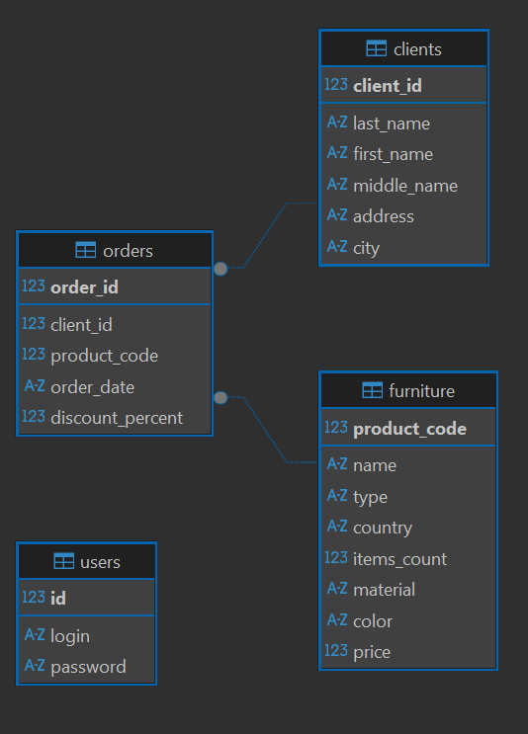

Рисунок 2. Инфологическая модель

- НОРМАЛИЗАЦИЯ ДАННЫХ

Первая нормальная форма (1НФ)
Все таблицы базы данных находятся в первой нормальной форме, поскольку:
- Каждая строка идентифицируется уникальным первичным ключом:
- furniture.product_code
- clients.client_id
- orders.order_id
- Все атрибуты содержат атомарные (неделимые) значения. Например, в таблице clients адрес разбит на отдельные поля address и city, что исключает хранение составных данных в одном столбце.
- Каждый столбец имеет уникальное имя и строго определённый тип данных.

Вторая нормальная форма (2НФ)
Все таблицы находятся во второй нормальной форме, так как:
- Они уже находятся в 1НФ.
- Первичные ключи во всех таблицах являются простыми (не составными):
  - product_code в furniture
  - client_id в clients
  - order_id в orders
Следовательно, неключевые атрибуты каждой таблицы полностью зависят от первичного ключа, и частичные зависимости отсутствуют.

Третья нормальная форма (3НФ)
Таблицы находятся в третьей нормальной форме, поскольку:
- Они удовлетворяют требованиям 2НФ.
- Отсутствуют транзитивные зависимости – все неключевые атрибуты зависят только от первичного ключа и не зависят от других неключевых атрибутов.
  - В таблице furniture все поля (name, type, country, items_count, material, color, price) зависят исключительно от product_code.
  - В таблице clients поля (last_name, first_name, middle_name, address, city) зависят только от client_id.
  - В таблице orders поля (order_date, discount_percent) зависят от order_id; поля client_id и product_code являются внешними ключами, что не нарушает 3НФ.

- ЛОГИЧЕСКАЯ МОДЕЛЬ

Сущность «Мебель» (furniture)
Поле | Тип | Размер (байт)
Код продукции | INTEGER | 4
Название | VARCHAR(101) | 101
Тип | VARCHAR(21) | 21
Страна-производитель | VARCHAR(50) | 51
Количество предметов | INTEGER | 4
Материал | VARCHAR(50) | 51
Цвет | VARCHAR(50) | 51
Цена | REAL | 8
Итого на 1 запись | 291
На 100 записей | 29 100

Сущность «Клиенты» (clients)
Поле | Тип | Размер (байт)
Идентификатор клиента | INTEGER | 4
Фамилия | VARCHAR(50) | 51
Имя | VARCHAR(50) | 51
Отчество | VARCHAR(50) | 51
Адрес | VARCHAR(150) | 151
Город | VARCHAR(50) | 51
Итого на 1 запись | 359
На 100 записей | 35900

Сущность «Заказы» (orders)
Поле | Тип | Размер (байт)
Номер заказа | INTEGER | 4
Идентификатор клиента | INTEGER | 4
Код продукции | INTEGER | 4
Дата заказа | TEXT (10) | 11
Скидка (%) | REAL | 8
Итого на 1 запись | 31
На 100 записей | 3100

